BALIS原文传递服务使用方法介绍
--------助您免费获取图书馆缺藏电子文献
做研究写报告需要查找很多文献，但是有时你查到了需要的文献，却没有权限下载，怎么办？
快来试试BALIS文献传递服务吧！
一、什么是BALIS原文传递？
BALIS原文传递全称是北京地区高校图书馆文献资源保障体系。
二、BALIS原文传递有什么用？
该服务平台可以帮您免费获取本馆缺藏电子文献，包括期刊文献、学位论文、会议论文、科技报告、图书部分章节。BALIS文献传递服务与北京市80多所高校联合，还与国家图书馆、上海图书馆、首都图书馆、NSTL等实力雄厚的机构合作，为大家提供免费文献传递服务。
三、多长时间可以收到原文？
读者提出申请后，一般最多3个工作日可以收到原文。
四、图书的电子版可以提供全文吗？以什么方式收到原文？
因版权问题的原因，电子图书只能提供全文1/3内容。读者通过本人的邮箱或登录BALIS文献传递系统均可得到原文。
五、如何使用BALIS原文传递？
1. 进入BALIS原文传递服务平台
平台电脑端入口：http://202.112.118.46/balis/
2.读者注册与登录
（1）已有账号：点击登录与注册→输入账号和密码→点击“登录”(图1)。
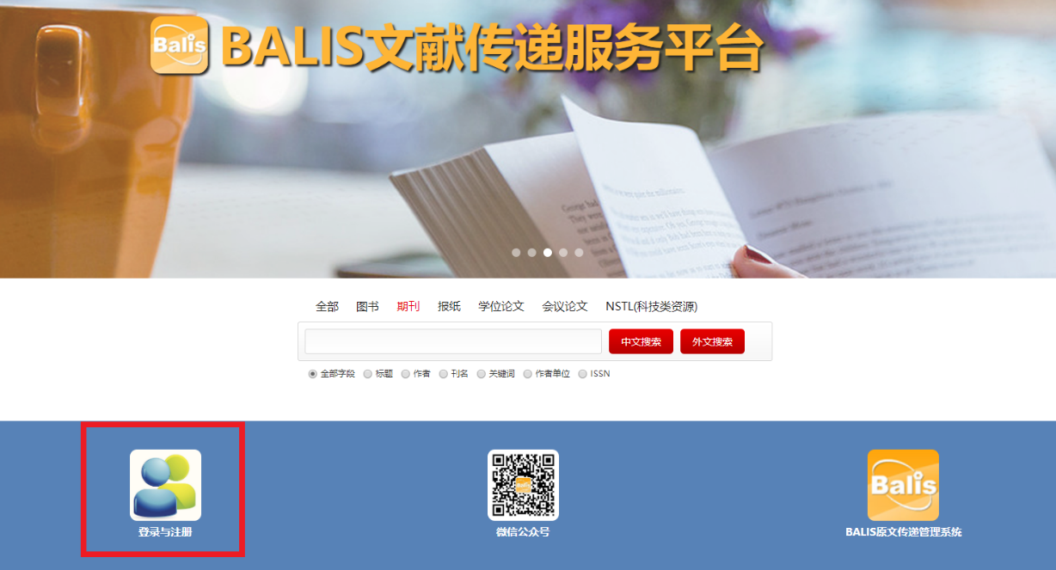
注意：由学校统一注册的账号和密码均为学生卡号。
图1
（2）没有账号：点击“注册”→选择“我是在校大学生或高校老师” →高校选择“北京联合大学图书馆” （见图2）→填写标注星号的内容（注意：证件号填写学号，所有信息要填写准确）→点击注册读者→等待审核。
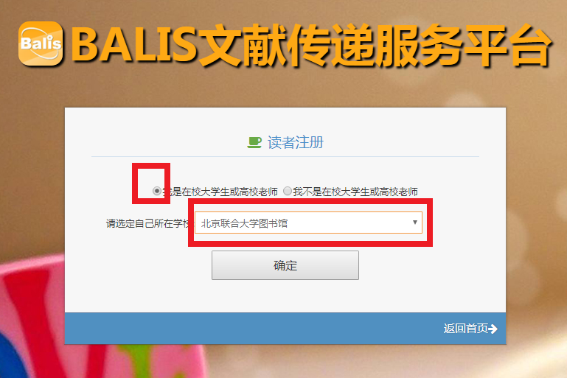
图2
3.检索文献
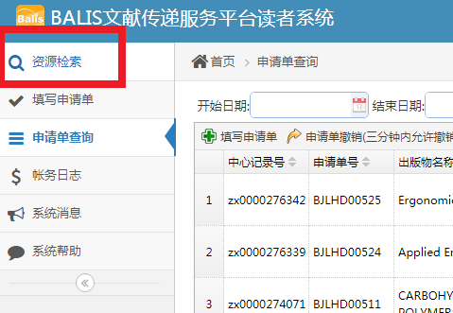
登录后，点击资源检索（见图3），文献搜索栏输入搜索文献字段（见图4）。
图3

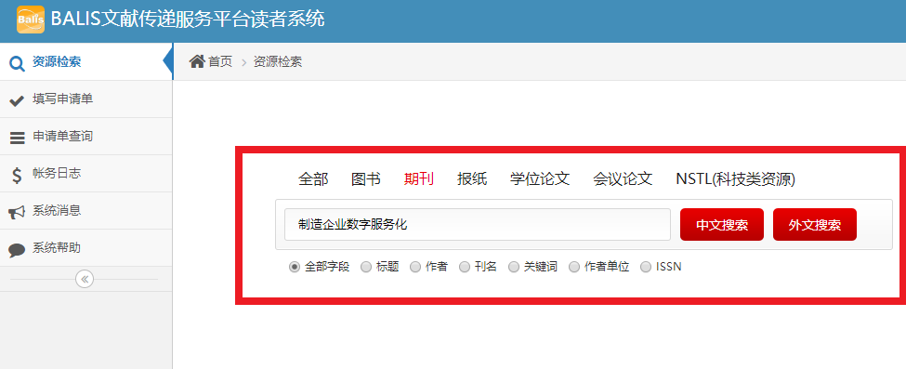
图4
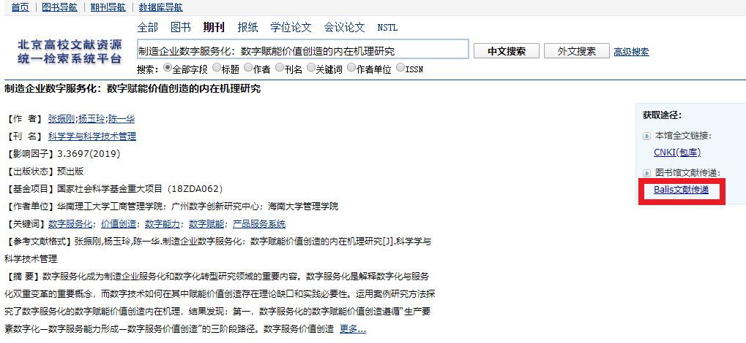
4. 获取全文请点击“BALIS文献传递”（见图5），填写文献信息，提交申请单。文献申请成功后可在申请单查询里点击原文下载获取文献（见图6），同时邮箱会收到文献传递申请成功的邮件。
图5
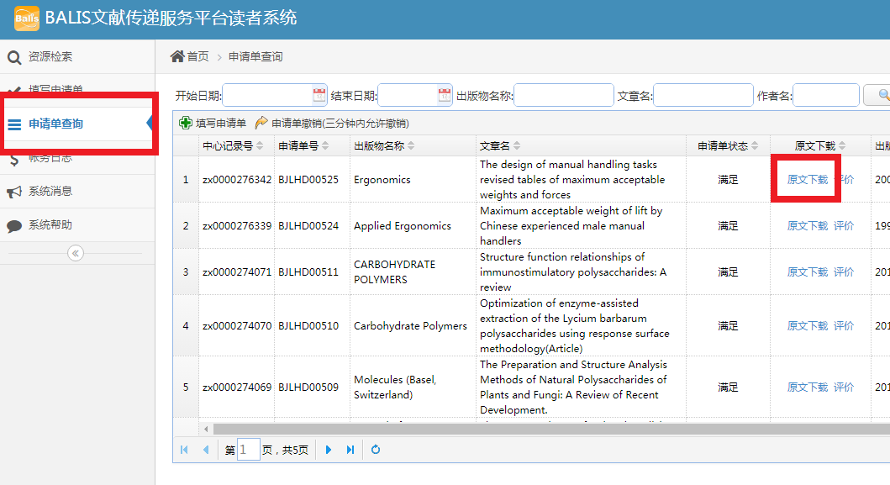
图6

六、关注BALIS原文传递服务微信公众号
关注“BALIS原文传递中心”微信公众号（图7），可通过微信公众号了解BALIS文献传递服务最近进展。
图7 BALIS 原文传递中心微信公众号
七、看了以上说明还是不会用，怎么办？
1. 关注“北京联合大学图书馆”微信公众号，查看往期BALIS文献传递微信推文使用介绍。
2. 电话咨询：010-64900973；到馆咨询：北四环校区图书馆新馆（人文馆）3层301办公室。
3. 邮件咨询：tsgzxfw@buu.edu.cn

